|  |  |
| --- | --- |
| Motorradclub Greifensee  Nicht-Mitglieder-Bestellformular |  |

Wir bestellen unsere T-Shirts und Polo-Shirts beim Werkheim Uster.  
Das Werkheim Uster fördert die Lebensqualität und das selbstbestimmte Handeln von Menschen mit einer kognitiven Behinderung im Sinne der UN- Behindertenrechtskonvention mit individuell angepassten Wohn-, Arbeits- und Ausbildungsdienstleistungen.

**T-Shirt Damen- oder Herrenschnitt Preis Fr. 37,-** inkl. MwSt

[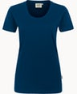](https://www.hakro.com/de/product/0127)[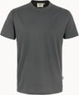](https://www.hakro.com/de/product/0292)[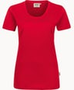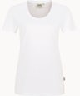](https://www.hakro.com/de/product/0127)[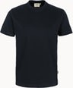](https://www.hakro.com/de/product/0292)

|  |  |  |  |  |
| --- | --- | --- | --- | --- |
| **Farbe** | **Damen** | **Herren** | **Grösse S bis XXXL** | **Anzahl eingeben** |
| Wählen Sie ein Element aus. |  |  | Wählen Sie ein Element aus. | Wählen Sie ein Element aus. |

**Polo-Shirt Damen- oder Herrenschnitt Preis Fr. 51,-** inkl. MwSt

[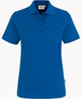](https://www.hakro.com/de/product/0110)[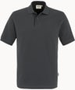](https://www.hakro.com/de/product/0810)[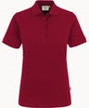](https://www.hakro.com/de/product/0110)[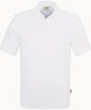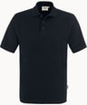](https://www.hakro.com/de/product/0810)

|  |  |  |  |  |
| --- | --- | --- | --- | --- |
| **Farbe** | **Damen** | **Herren** | **Grösse S bis XXXL** | **Anzahl eingeben** |
| Wählen Sie ein Element aus. |  |  | Wählen Sie ein Element aus. | Wählen Sie ein Element aus. |

**Versandkosten in der CH: Sfr. 7.00**

**Name, Adresse und Telefonnummer:**  Klicken Sie hier, um Text einzugeben.

**Datum:** Klicken Sie hier, um ein Datum einzugeben.

Bitte per Mail an: [aktuar@mc-greifensee.ch](mailto:aktuar@mc-greifensee.ch)

Rd/13.05.2019